| **DOCUMENTO**  **PROJETO FINAL** |
| --- |

| NOME:Matheus de Freitas Rodrigues Nº 16 |
| --- |
| TELEFONE: +55(45)99913-5753 |
| E-MAILs: [freitas.rodrigues.matheus@escola.pr.gov.br](mailto:freitas.rodrigues.matheus@escola.pr.gov.br) / [mr2193309@gmail.com](mailto:mr2193309@gmail.com) |
| CURSO: Desenvolvimento de Sistemas |
| TURMA: 2ºF |

**ALUNO(s) É OBRIGATÓRIO EM ANEXO AO PRÉ-PROJETO, NO MÍNIMO UMA TELA DE INTERFACE (TELA PRINCIPAL) JUNTO AO PROJETO.**

TÍTULO

| Título do projeto: Trocas&Vendas.com |
| --- |

INTRODUÇÃO

| Colocar citações, descrever o modelo utilizado, descrever o projeto, motivos geradores  No mundo de hoje, a tecnologia cada dia mais e mais avança, num mundo onde o comércio é crucial para o funcionamento da sociedade, percebe-se a necessidade de meios comerciais viáveis, baratos e seguros, Ludwig von Mises(1949) diz que, para se preservar a riqueza na economia de mercado, é preciso entregar as massas o que elas querem de forma rápida e barata.  Além disso, no mercado existem muitos desafios a se enfrentar, como a pirataria, confiabilidade, a questão ambiental, alta volatilidade da economia, entre outros, isso traz às empresas uma certa dificuldade econômica, no processo de venda de mercadorias e/ou serviços.  Segundo Dave Marsh(2002), nos termos da RIAA, diz que nós cometemos pirataria ao compartilhar arquivos na internet, por isso existe a necessidade de melhores meios de comércio. Pirataria é, segundo Lawrence Lessig(2004) algo que podemos entender como o uso de uma propriedade intelectual sem permissão, ou seja, o uso indevido de algo criado por outro.  Nesse contexto, utilizando o modelo de marketplace(lugar onde pode-se comprar e vender), a TROCAS&VENDAS.COM oferece o serviço de mercado virtual livre, entre pessoas físicas e jurídicas, com segurança, praticidade e facilidade de uso. Um projeto que visa garantir que várias áreas do mercado possam livremente comercializar, de forma simples, como a eletrônica, indústrial, cosmética, entre outras. Conta com carrinho de compras, contato do anunciante, conta empresarial ou pessoal, categorias de produtos, mecanismo de pesquisa e sistema de avaliação do produto. O pagamento não é realizado na plataforma. |
| --- |

HIPÓTESE / SOLUÇÃO

| Descrever os fatos que motivaram e os problemas que o mesmo irá sanar  A TROCAS&VENDAS.COM foi primordialmente criada devido às dificuldades comerciais do mercado, sendo obstáculos para o livre comércio e neoliberalismo econômico, como, por exemplo, golpes em plataformas de marketplace, anonimato, falta de confiança e segurança em transações comerciais, pirataria, alta volatilidade da economia, entre outros. |
| --- |

DISCIPLINAS ENVOLVIDAS

| Descrição das três disciplinas.  **Análise de projetos e sistemas:**Planejamento do projeto e metodologias de desenvolvimento;  **Banco de dados:**Criação e planejamento dos formulários, tabelas e estruturas do banco de dados, utilizando também SQL e PHP para criação e integrações do banco de dados;  **Web design:** Design das páginas web com HTML, CSS, JAVASCRIPT, criação dos formulários web, estilização e interatividade com os mesmos. |
| --- |

OBJETIVO GERAL

| Determina o que se pretende realizar para obter resposta ao problema proposto, de um ponto de vista. O objetivo geral deve ser amplo e passível de ser desmembrado em objetivos específicos.  Com objetivo de proporcionar o livre comércio entre pessoas físicas e jurídicas, a TROCAS&VENDAS.COM é criada, para que um processo de vendas sem desconfiança possa ocorrer, pois não há anonimato aqui, garantindo mais segurança nas compras, trocas e vendas. |
| --- |

OBJETIVOS ESPECÍFICOS

| Derivam do objetivo geral e apresentam as distintas ações que devem ser necessariamente desenvolvidas para o atingimento do objetivo geral.  °Garantir o livre comércio entre pessoas físicas e jurídicas;  °Garantir segurança no processo de venda;  °Eliminar o anonimato;  °Menos burocracia;  °Integrar várias áreas do mercado. |
| --- |

PROCEDIMENTOS METODOLÓGICOS

| MISES, von Ludwig. **Ação Humana - Um Tratado de Economia.** Lvm Editora. São Paulo: São Paulo, 2023.  MARSH, Dave. **Paying the Cost to Feed the Boss.** CounterPunch. California: Petrolia, 2002.  LESSIG, Lawrence. **Free Culture.** Penguin Press. New York, 2004. |
| --- |

BIBLIOGRAFIA

| Listar os principais LIVROS a serem pesquisados. (Mínimo 03 Bibliografias para cada disciplina, preferencialmente da biblioteca do CEEP)  Usar artigos:  Google Acadêmico [Portal da CAPES](https://www.unit.br/blog/melhores-sites-para-pesquisa-academica#portal) [SciELO](https://www.unit.br/blog/melhores-sites-para-pesquisa-academica#scielo) [Academia.Edu](https://www.unit.br/blog/melhores-sites-para-pesquisa-academica#academia) [BDTD](https://www.unit.br/blog/melhores-sites-para-pesquisa-academica#bdtd) [Science.gov](https://www.unit.br/blog/melhores-sites-para-pesquisa-academica#science) [Eric](https://www.unit.br/blog/melhores-sites-para-pesquisa-academica#eric) [E-Journals](https://www.unit.br/blog/melhores-sites-para-pesquisa-academica#e-journals) [Redalyc](https://www.unit.br/blog/melhores-sites-para-pesquisa-academica#redalyc) |
| --- |

CRONOGRAMA DE ATIVIDADES

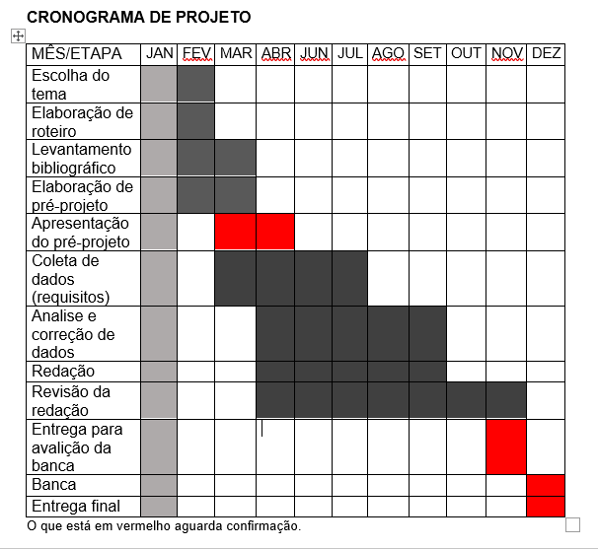

| **Autorizado** | **Professor(a)** | **Data** |
| --- | --- | --- |
| Análise de projetos e sistemas:  Banco de dados:  Web design: | **Aparecida** |  |